APPLICATION 2 CHAPITRE 7 :
L’INTEGRATION DES NOUVELLES TECHNOLOGIES

Application 2
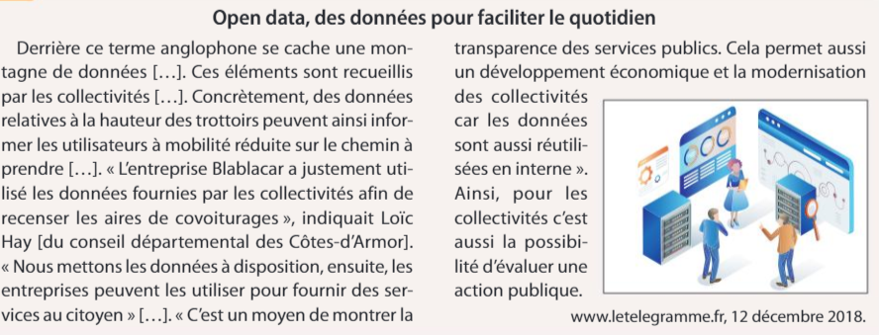
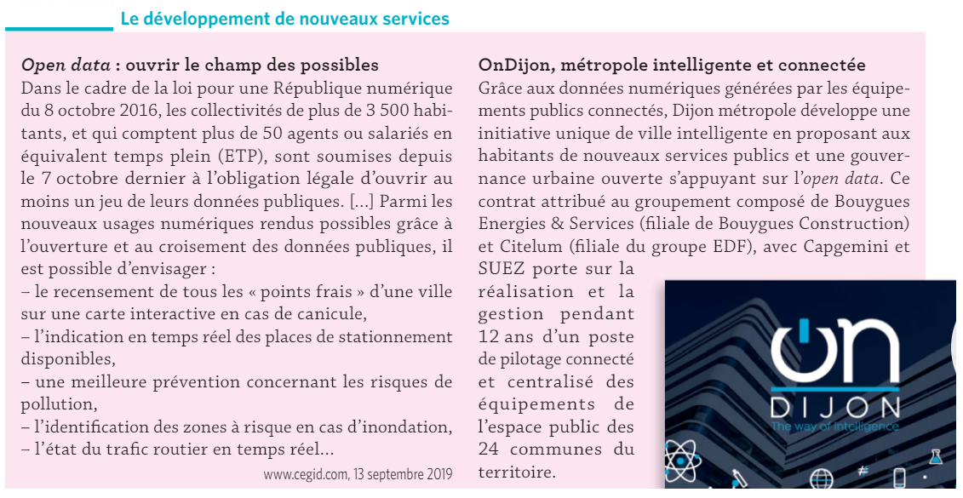

Vidéo : lien https://www.youtube.com/watch?v=HTIEjiBzxBA
https://www.youtube.com/watch?v=-itOe4WjVe4

Travail à faire :
- Rappelez ce qu’est l’open data

- Montrez que certaines informations peuvent intéresser à la fois une commune pour ses usagers mais également une entreprise pour ses clients

- Proposez une définition de la smart city

- Montrez comment l’open data permet de produire de nouveaux services

- Donnez des exemples concrets de l’utilisation des données publiques par les smart cities

